Dzień dobry!
Wtorek - 31.03.2020r.
Temat: Zwierzęta w gospodarstwie. Tropiciele. Sześciolatek.

Zabawa ruchowa:
Dziecko skacze na jednej nodze wokół krzesła, na hasło: kurka na grzędę! dziecko siada na krześle.

,,Wiejskie życie" - słuchanie wiersza Aleksandry Wojtyły
Wiejskie życie
Byłoby dziś znakomicie
lepiej poznać wiejskie życie.
Gdzie stodoła, chlew, obórka,
piesek strzeże tam podwórka.
Gdzie panuje gwar i hałas,
wszyscy chcą cos mówić naraz.
Kurka gdacze, kaczka kwacze,
a tam mała Zosia płacze,
że uciekła jej z podwórka
ulubiona biała kurka.
Ścieżka tam prowadzi wąska,
a przy ścieżce stoi gąska,
która bardzo się dziś złości
i gęganiem płoszy gości.
Napuszają się indyki,
że zbyt głośna ryczą byki.
Krowy pasą się na łące,
obok skaczą dwa zające.
Gdzie już od samego rana
słychać głośny bek barana.
Świnki się taplają w błocie,
koza trawę je przy płocie.
W polu słychać śpiew skowronka,
dużo kropek ma biedronka.
Wokół łąka, pola, las,
tam spokojnie mija czas.
Nieopodal płynie rzeka,
szum jej słychać już z daleka.
Więc słuchajcie moi mili,
nie zwlekajcie ani chwili.
Zapraszam Was na wycieczkę,
gdzie wiejskie zwierzęta poznacie troszeczkę.

Rodzic zadaje pytanie do tekstu:
Gdzie ,,na niby" wybierzemy się na wycieczkę? (do gospodarstwa)
Które zwierzęta gospodarskie wykluwają się z jajeczek i są ptakami domowymi? (kura, gęś, kaczka, indyk).
Które zwierzęta rodzą się i są ssakami? (krowa, baran, świnka, koza)

Zabawa dydaktyczna: ,,Dobieranie zwierząt w pary- osobniki dorosłe i ich potomstwo".
Zadaniem dzieci jest dobrać właściwe obrazki do pary i nazwać osobniki dorosłe i ich potomstwo: kura- kurczątko; krowa- cielątko; koza- koźlątko; klacz- źrebiątko; kaczka- kaczątko.
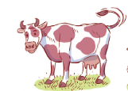 | 
 | 
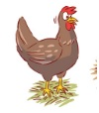 | 
 | 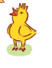


Monografia liczby 8
Rodzic prosi dziecko, aby rozejrzało się po pokoju lub wyjrzało przez okno i znalazło 8 takich samych przedmiotów.
Następnie dziecko pokazuje 7 kredek i dokłada jeszcze 1. Rodzic pyta: ile to razem?
Popatrz poniżej jak wygląda liczba 8.
8liczba 8 drukowana 8liczba 8 pisana

Wykonaj zadania z karty pracy zamieszczonej na końcu.

Zabawa: ,,Gdzie mieszkają koty?" - rodzic zadaje pytanie, natomiast dzieci opowiadają o zwyczajach kotów.

Zabawa matematyczno- ruchowa: ,,Policz i zrób"
Rodzic przygotowuje kartoniki z oczkami, jak na kostce do gry, włącza dowolną piosenkę. Dziecko porusza się po pokoju w rytm melodii.
Rodzic pokazuje dwa kartoniki i prosi dziecko, aby zrobiło np. tyle samo pajacyków, przysiadów lub skakało tyle razy ile jest razem oczek na obu kartonikach.

Praca plastyczna:
,,Wiejska zagroda" - namaluj farbami plakatowymi i wstaw na naszą grupę :)

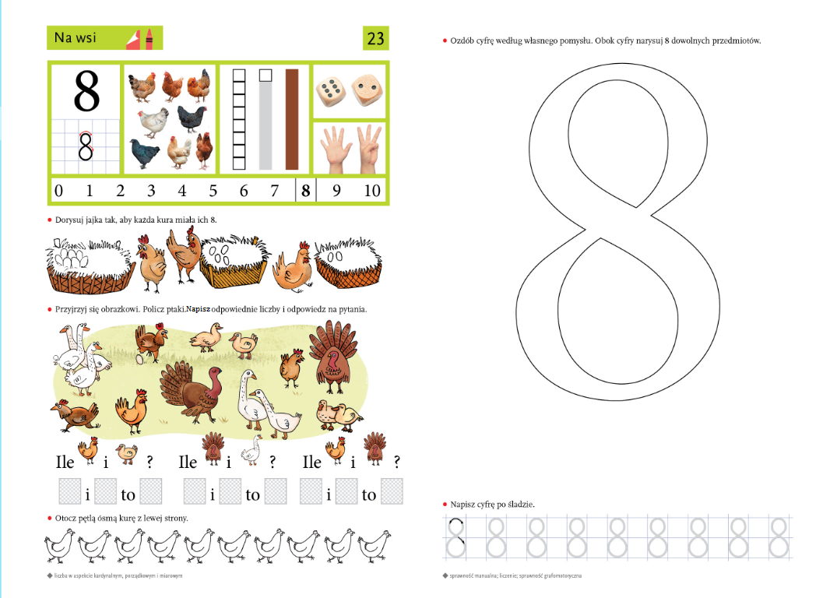
Pozdrawiam Wszystkich serdecznie.
Joanna Saramak

